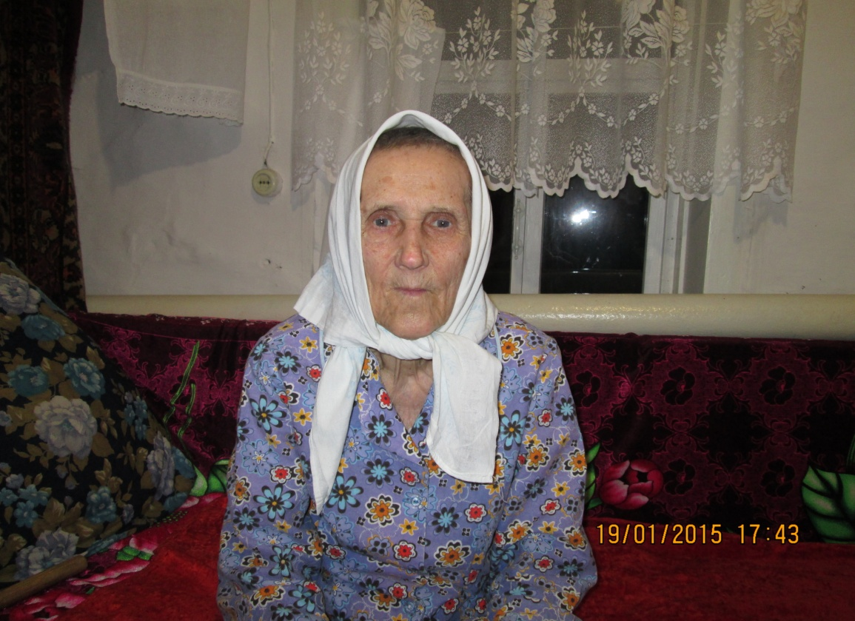

Ларичкина Елена Андреевна родилась 2 июня 1929 году в селе Шешминская крепость. Закончила 7 классов. Отец умер после первой Германской войны. Троих детей растила мать, которая работала в колхозе. О войне узнали по громкоговорителю. На тот момент Елене Андреевне было 12 лет.
Из воспоминаний Елены Андреевны
Когда началась война, я училась в шестом классе. С начало нас со школой отправляли собирать золу по домам, а после раскидывать в поле. В седьмом классе нас с учителем отправляли с тачками в Кармалку за семенами. Все мужчины на тот момент уходили на фронт. Я закончила только семь классов , десятилетку тогда уже закрыли.
Мы с сестрой начали работать в колхозе. Было тяжело, техники и мужчин не было. Весной возили семена на тачках за десять километров в поле, сажали. Летом пололи поля с пшеницей, просом и ячменем. Осенью жали, молотили. Вся работа была в ручную работали от заката до рассвета. Ночью работали в своем огороде. Еды и одежды было мало, за работу давали по горсточке ржаной муки из нее варили болтушку. Раз в месяц приносили книжку и показывали, сколько трудодней проработали. Спасала корова, огород и пасека которую держали еще при отце, а после мать просто боялась ее бросить, ведь она тоже кормила семью. Много людей тогда умерло, было тяжело но всегда выручала дружба , хорошее настроение и песни.
После войны нам вручили медали Великой отечественной войны, благодарили за добросовестный труд. Не смотря на то что было тяжело, страха не было, мы знали что мы, победим фашистов.
После войны работали не покладая рук, валили лес. В 1955-1956 году отправили строить Шенталинскую дорогу. Работа была тяжелой, спали в поле, готовили, ели прямо там же на месте. 29 лет проработала продавцом в родном селе.

